**新 书 推 荐**

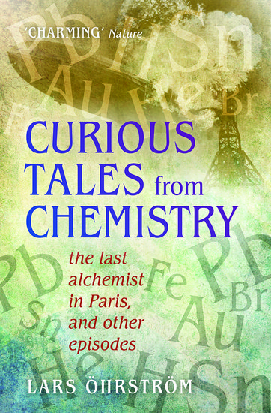**中文书名：《化学奇谭：巴黎最后的炼金术士等化学界奇闻异事》**

**英文书名：CURIOUS TALES FROM CHEMISTRY: The Last Alchemist in Paris and Other Episodes**

**作 者：Lars Ohrström**

**出 版 社：Oxford University Press**

**代理公司：ANA/Jessica Wu**

**页 数：272页**

**出版时间：2016年1月**

**代理地区：中国大陆、台湾**

**审读资料：电子稿**

**类 型：科普**

**本书亮点：**

* 包含一系列关于化学元素及其相关人物的精彩故事
* 阐述每个故事背后关联的核心化学概念
* 介绍了一些最重要的元素及其重要意义
* 以新颖而有趣的方式探讨科学概念

**内容简介：**

这是一本关于发现与灾难、开发与发明、战争与科学——以及人类与构成我们星球的化学元素之间关系的书。书中的故事来自全球各地，有非凡之人的故事，也有普通人的故事，作者拉尔斯·奥斯特勒姆（Lars Ohrström）通过这些故事向我们介绍了从硫（S）到铅（Pb）等多种元素。在书中，我们会见到掌控重要铀矿供应的非洲独裁者、追寻贵金属来源的十八世纪探险家、窃取炼钢秘诀的工业间谍。我们会明白兴登堡号飞艇为何悲剧性地充满氢气而非氦气、指甲油去除剂为何在第一次世界大战中扮演了关键角色、锡纽扣传说与拿破仑垮台背后的真实故事。在每一章中，我们都会了解到每种元素的独特性质，以及使科学家能够将其用于实践的概念和原理。这些就是化学在现实中的迷人（有时是骇人）故事。

**作者简介：**

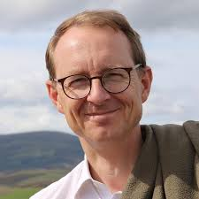**拉尔斯·奥斯特勒姆（Lars Ohrström）**是一位瑞典无机化学家，曾在法国、博茨瓦纳、瑞士和美国工作。他毕业于斯德哥摩皇家理工学院，目前是瑞典哥德堡查尔姆斯理工大学的教授。在查尔姆斯理工大学，他在大一化学课程的教学和课程开发中投入了大量时间，最近他还为《化学世界》（*Chemistry World*）杂志制作了一系列科普播客。他的主要研究兴趣为金属有机骨架，这是一类新型的、具有潜在多孔性的材料，在绿色和可持续化学制造等新兴技术领域具有应用前景。

**媒体评价：**

“书中大部分故事引人入胜，且与相应元素在历史上的地位具有真实的相关性……《巴黎最后的炼金术士》推荐给那些对科学有浓厚兴趣的读者，他们愿意花时间放慢节奏，跟随书中对每个方程式的解释，跟随奥斯特勒姆欣赏化学的优雅魅力。”

——《粉丝国度》（*FangirlNation*）

**《化学奇谭：巴黎最后的炼金术士等化学界奇闻异事》**

序言：元素周期表与达芬奇密码

1. 卡马先生来赴宴

2. 来自比特菲尔德的爱

3. 氢气飞艇与狗：诡异事件

4. 间谍与萨拉森人的秘密

5. 生物剽窃：肉豆蔻的诅咒

6. 29号之死

7. 蓝血石头与水晶牢笼中的囚徒

8. 钻石恒久远，锆石助深潜

9. 石墨谷：18世纪湖区的IT产业

10. 皇帝与斯米兰小姐

11. 高原上的会面

12. 巴黎最后的炼金术士

13. 恕我法语粗俗：阿道克船长与萨伏伊人的苦难

14. 两段辉煌的职业生涯

15. 战争与虚荣

16. 当国家安全是桩臭气熏天的生意时

17. 拿破仑纽扣爆裂之谜：一则轶闻

18. “我早说过”马库斯·维特鲁威·波利奥如是说

19. 光鲜表面与污点过往

20. 女演员与公关大师

21. 谈豌豆汤、晨间咖啡之险与马氏实验

22. 夺回未来

致谢

参考文献

注释

**感谢您的阅读！**

**请将反馈信息发至：版权负责人**

**Email**：[**Rights@nurnberg.com.cn**](mailto:Rights@nurnberg.com.cn)

安德鲁·纳伯格联合国际有限公司北京代表处

北京市海淀区中关村大街甲59号中国人民大学文化大厦1705室, 邮编：100872

电话：010-82504106, 传真：010-82504200

公司网址：[http://www.nurnberg.com.cn](http://www.nurnberg.com.cn/)

书目下载：<http://www.nurnberg.com.cn/booklist_zh/list.aspx>

书讯浏览：<http://www.nurnberg.com.cn/book/book.aspx>

视频推荐：<http://www.nurnberg.com.cn/video/video.aspx>

豆瓣小站：<http://site.douban.com/110577/>

新浪微博：[安德鲁纳伯格公司的微博_微博 (weibo.com)](https://weibo.com/1877653117/profile?topnav=1&wvr=6)

微信订阅号：ANABJ2002

